Contenido
Objetivos 3
Objetivos comunes 3
Objetivos específicos 3
Analizador Léxico 4
Tokens 4
Gramática del Lenguaje 4
Leyenda 4
Autómata Finito Determinista 5
Acciones Semánticas 5
Implementación en Java 5
analizadorLexico.java 5
Pruebas 7
Tabla de Símbolos 8

Objetivos
La Práctica consistirá en el diseño y construcción de un Analizador de una versión del lenguaje JavaScript llamado JavaScript-PDL.

Objetivos comunes
- La estructura general de un programa compuesto por funciones, declaraciones y sentencias.
- Definición de funciones.
- Tipos enteros, lógicos y cadenas.
- Variables y su declaración.
- Constantes enteras y cadenas de caracteres.
- Sentencias: asignación, condicional simple, llamada a funciones y retorno.
- Expresiones.
- Comentarios.
- Operaciones de entrada/salida por terminal:
  - input
  - alert
- Operadores:
  - Aritméticos: $+, -$
  - Relacionales: $==, !=$
  - Lógicos: $\&\&, ||$

Objetivos específicos
- Sentencias: Sentencia repetitiva (do-while)
- Operadores especiales: Asignación con resta (-=)
- Técnicas de Análisis Sintáctico: Ascendente
- Comentarios: Comentario de bloque (/* */)
- Cadenas: Con comillas dobles (" ")

Analizador Léxico
“Un analizador léxico o analizador lexicográfico es la primera fase de un compilador, consistente en un programa que recibe como entrada el código fuente de otro programa y produce una salida compuesta de tokens”
– Wikipedia

Tokens
<abrirCorchete, -> | <cadena, lexema> | <return, ->
<cerrarCorchete, -> | <restaAsignacion, -> | <input, ->
<abrirParentesis, -> | <opAritmetico, 2> | <alert, ->
<cerrarParentesis, -> | <cte-entera, 0> | <if, ->
<punto_y_coma, -> | <opAritmetico, 1> | <Number, ->
<coma, -> | <opLogico, 2> | <else, ->
<opRelacional, 2> | <opLogico, 1> | <Boolean, ->
<opRelacional, 1> | <do, -> | <String, ->
<asignacion, -> | <while, -> | <let, ->
<identificador, posTS> | <function, -> | <EOF, ->
Operadores aritméticos:
1 : +
2 : -
Operadores lógicos:
1 : &&
2 : ||
Operadores relacionales:
1 : ==
2 : !=

Gramática del Lenguaje
S à $delS$ | $lA$ | $“C$ | $dE$ | $-G$ | $|i$ | $\&J$ | $=N$ | $!Q$ | $/U$ | $+$ | $c.e$ | J à $\&$
A à $dA$ | $lA$ | $o.c$ | N à $=$ | $o.c$
C à $c_{1}C$ | $“$ | Q à $=$
E à $dE$ |$o.c$ | U à $*Y$
Gà$=$ | $o.c$ | Y à $c_{2}Y$ | $*Z$
I à $|$ | Z à $c_{3}Y$ | $*Z$ | $/S$

Leyenda
c1 = cualquier carácter \ {“}
c2= cualquier carácter \ {*}
c3= cualquier carácter \ {*, /}
c.e = caracteres especiales: {,},(,), ; , ‘,’
d = dígitos del 0 al 9
l = letras de la a – z, A – Z
del = delimitadores: eol, tab, esp, etc.

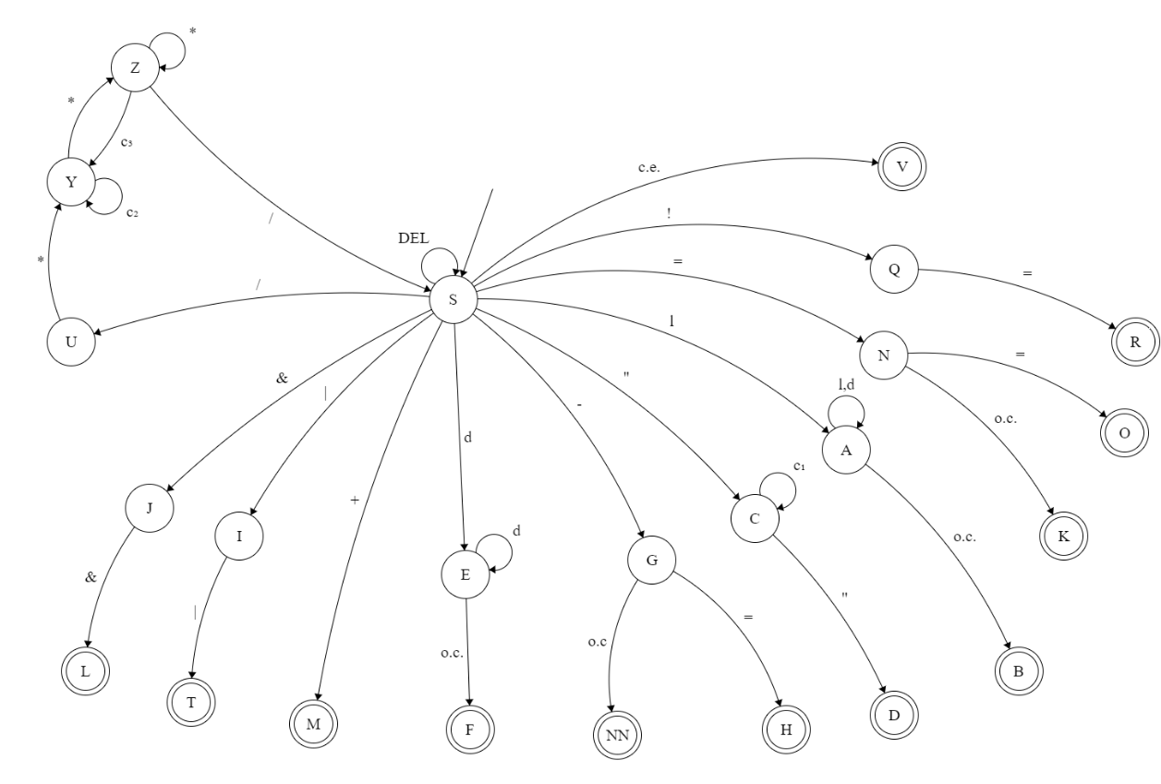
Autómata Finito Determinista

Acciones Semánticas

Implementación en Java

analizadorLexico.java
Se comenta brevemente de lo que compone y su funcionamiento de los métodos y atributos de clase

Autómata Tabular
 | del | l | d | - | " | |(or) | & | = | ! | / | ce | c1 | c2 | c3 | + | * | o.c
S | S | A | E | G | C | I | J | N | Q | U | V |  |  |  | M
A |  | A | A |  |  |  |  |  |  |  |  |  |  |  |  |  | B
C |  |  |  |  | D |  |  |  |  |  |  | C
E |  |  | E |  |  |  |  |  |  |  |  |  |  |  |  |  | F
G |  |  |  |  |  |  |  | H |  |  |  |  |  |  |  |  | NN
I |  |  |  |  |  | T
J |  |  |  |  |  |  | L
N |  |  |  |  |  |  |  | O |  |  |  |  |  |  |  |  | K
Q |  |  |  |  |  |  |  | R
U |  |  |  |  |  |  |  |  |  |  |  |  |  |  |  | Y
Y |  |  |  |  |  |  |  |  |  |  |  |  | Y |  |  | Z
Z |  |  |  |  |  |  |  |  |  | S |  |  |  | Y |  | Z

Donde la posición (fila, columna) representa al estado que se llega desde el estado <fila> con carácter <columna>

Pruebas
A continuación, se mostrarán las pruebas que se han ejecutado para observar el correcto funcionamiento del analizador léxico implementado

allTokens.js
Comprobación de si se obtienen todos los tokens declarados
- { } ( ) ; , != == = hola hola235 "TESTING" -= - 154345 + || && /* COMENT *****Test;D:;W: */

- do

- while

- function
- return

- input
- alert
- if
- Number
- else
- Boolean
- String
- Let

openFile.js
Dummy Test, comprobación de que se abre un fichero y se lee correctamente
- This
- is a Test
- to check
- if the file opens
- and reads it correctly

- No tokens to be found here

Tabla de Símbolos

